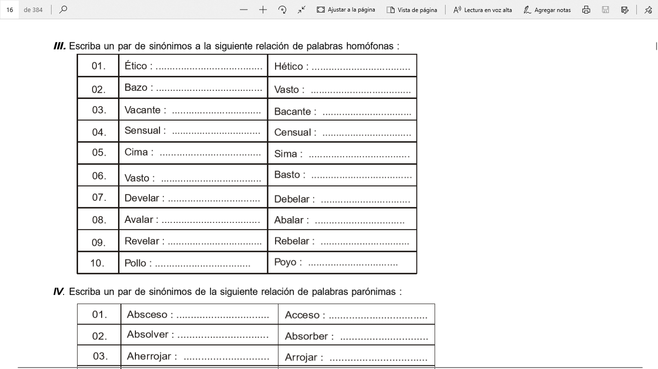

1. Ético: Tísico, Tuberculoso Hético: Flaco Débil
2. Bazo: Pajarilla base Vasto: Extenso dilatado
3. Vacante: Vacuo Bacante: ménade
4. Sensual: sensitivo sensorial Censual: chanclo, chancleta
5. Cima: cúspide cumbre Sima: abismo precipicio
6. Vasto: extenso dilatado Basto: Tosco rudo
7. Develar: descubrir revelar Debelar: vencer, ganar
8. Avalar: Garantizar respaldar abalar: sacudir menear
9. Revelar: Patentizar manifestar Rebelar: sublevar levantar
10. Pollo: joven mazo Poyo: Poyete banco

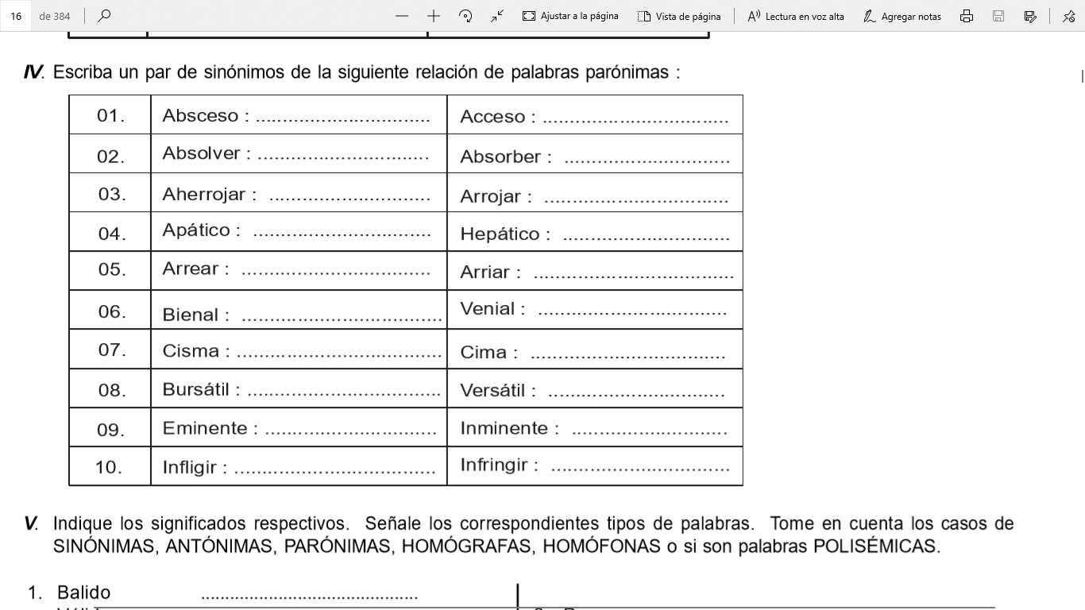

1. Absceso: Tumor apostema acceso: entrada paso
2. Absolver: Perdonar remitir absorber: aspirar chupar
3. Aherrojar: encadenar oprimir arrojar: lanzar echar
4. Apático: desidioso abandonado Hepático: malhumorado, colérico
5. Arrear: sacudir arriar: bajar
6. Bienal: bianual semestral venial: leve, superficial
7. Cisma: Separación disidencia cima: Cúspide cumbre
8. Bursátil: Bancario financiero Versátil: inestable voluble
9. Eminente: alto elevado Inminente: imperioso próximo
10. Infligir: causar producir infringir: quebrantar vulnerar

Investiga y nombra las ideas

1. Jugo que nutre las plantas. ___Savia_____

2. Fruto de olivo, de donde se extrae el aceite. _______Aceituna__________

3. Aparato, mecanismo, máquina, instrumento. ________Herramientas_________

4. Confusión y desorden. Alteración del orden moral, público o social.

5. Apéndice que permite nadar a los peces. __ Las aletas_______

6. Grupo de aves que vuelan juntas. ___ Una bandada______

7. Objeto que tiene dos o más brazos para poner en ellos velas o bombillas. _____candelabro_____

8. Varilla que va moviendo el director de una orquesta. ___Una batuta___________

9. Abono formado por el excremento de muchas aves. ____Guano ____

10. Sábana en la que se envuelve un cadáver. Por ejemplo el cadáver de Jesús. ______ Sábana Santa­­­_____